Корњача графика - линијски програми, понављање

Да бисмо у нашим програмима могли користити цртање уз помоћ корњаче, потребно је прво да укључимо библиотеку за рад са корњачом (то се ради тако што наведемо import turtle). Након тога можемо издавати наредбе нашој корњачи. Свака наредба ће почињати са turtle.???. Кроз неколико једноставних програма прикажимо основне наредбе корњаче.
Пример 1. Цртање линије
Корњача се на почетку налази у центру екрана и окренута је надесно (у смеру истока).
Наредбом turtle.forward(100) корњачи говоримо да се помери напред (у смеру у ком је тренутно окренута) 100 корака и тако, пошто наша корњача подразумевано са собом носи оловку којом црта, постижемо да се на екрану нацрта дуж дужине 100 пиксела.
import turtle
turtle.forward(100)

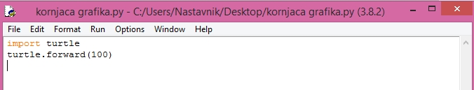

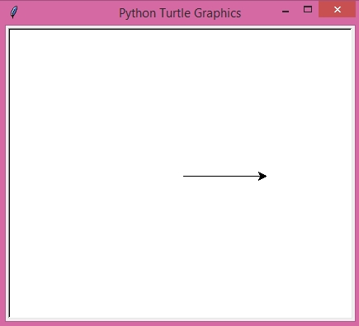
Да бисмо видели јасније како корњача ради, можемо јој променити брзину кретања. turtle.speed(0) нам даје најбржу корњачу (након покретања програма се одмах види готов цртеж), док turtle.speed(10) даје најспорију корњачу (могуће је навести и било коју целобројну вредност између 0 и 10).
import turtle
turtle.speed(10)
turtle.forward(100)

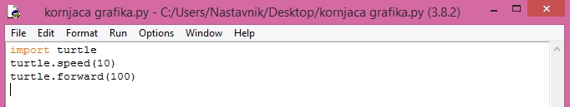

Осим померања напред, корњача може да се креће и уназад, цртајући при том линију. Наредба којом се то постиже је turtle.backward.
import turtle
turtle.backward(100)

Могуће је поставити различите параметре који одређују начин на који се врши исцртавање.

- Да бисмо видели нашу корњачу (уместо стрелице која се подразумевано приказује) можемо употребити наредбу turtle.shape("turtle").
- Помоћу turtle.color можемо променити боју корњаче и њене оловке (и тако променити и боју трага тј. линија које се цртају). Као параметар ове наредбе у заградама под наводницима наводимо име жељене боје на енглеском језику. На пример, наредба turtle.color("red") поставља црвену боју.
- Помоћу turtle.width постављамо дебљину трага који корњача оставља, при чему се дебљина задаје као параметар. На пример, наредбом turtle.width(5) постижемо да линије које се цртају буду дебеле 5 пиксела.
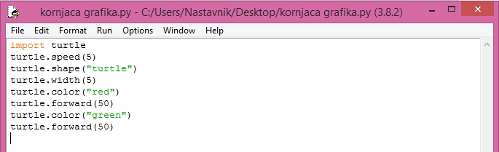
import turtle
turtle.speed(5)
turtle.shape("turtle")
turtle.width(5)
turtle.color("red")
turtle.forward(50)
turtle.color("green")
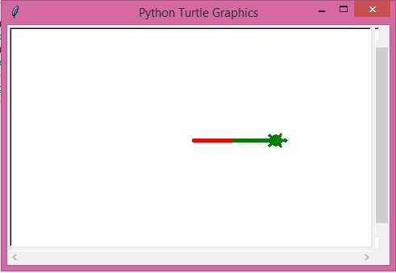
turtle.forward(50)

